燃气从业人员网上报名流程：根据报考条件的要求，登陆福建省建设人才与科技发展中心网站http://www.fjjsrckj.com 进行报名。
具体操作程序：
一：在网站首页点击建设从业人员申报平台系统入口：
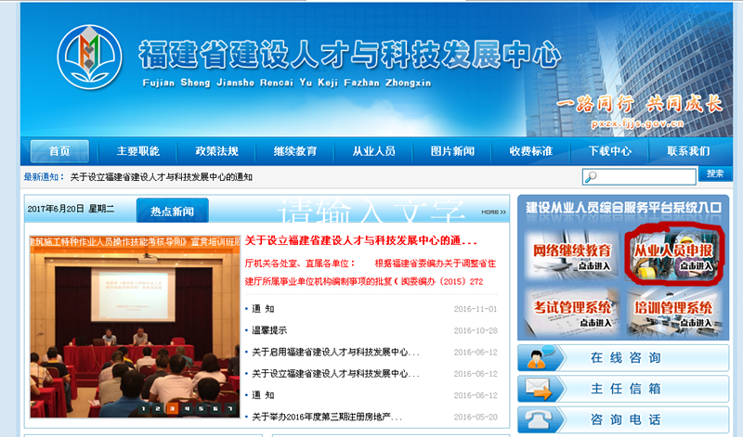

二：进入平台点击个人端入口

三：个人端入口选择燃气从业人员→并进行初始注册→注册完用户登入
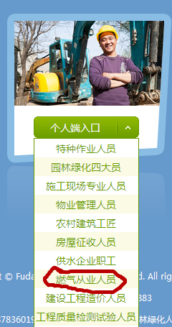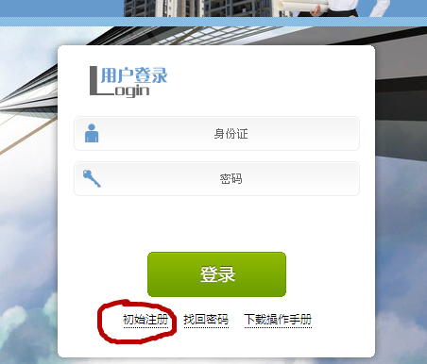
四：进入申报平台进行基本信息填写
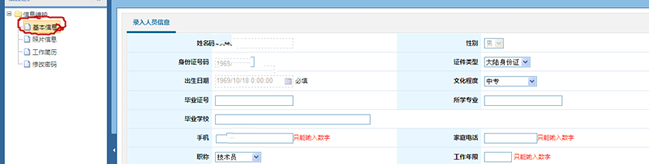
五：照片信息→人员类型选：燃气从业人员→照片要求：（一律使用在专业照相馆拍摄的报考人近三个月内一寸免冠白底彩色标准证件照）电子相片具体参数要求如下：①照片分辩率设定为：≥300dpi；②图片尺寸：宽25 *高35 （mm）； ③文件格式：.jpg；④照片底色：白色；
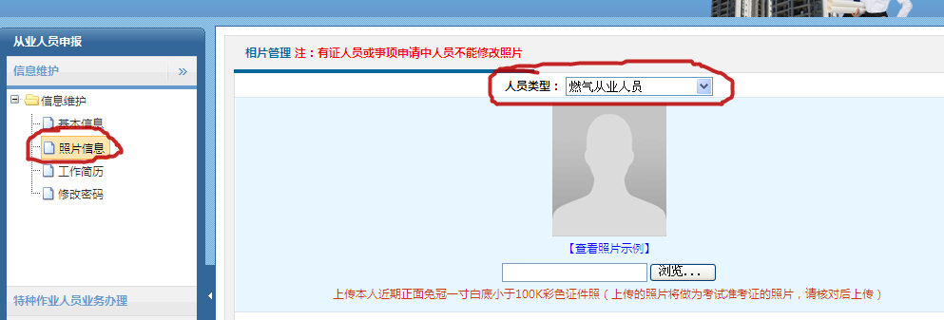

六：选择燃气业务办理 →证书申报→新增上报人员→打*号的必须填写（以实际情况填写）→岗位职务（以实际报考岗位勾选）→点保存
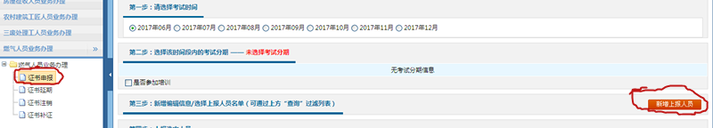

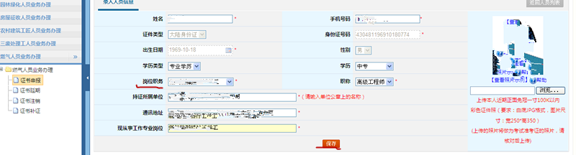
返回证书申报→选择报考时间→培训机构→上报人员打钩→上报人员
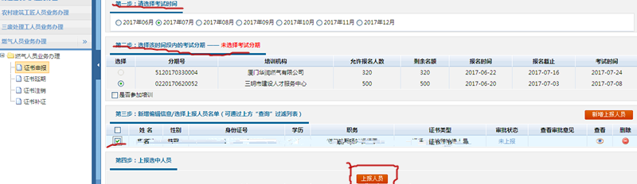
七：点击已上报→打印岗位考核申请表
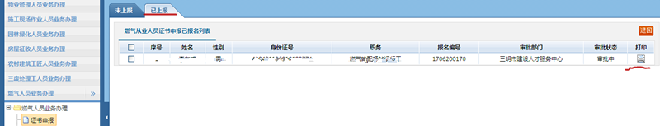
八：按照明建人才【2018】13号文件要求提供以下材料
1.培训考核申请表（加盖公章）；
2.个人身份证复印件(正反面复印在同一张A4纸上并加盖公章);
3.有效劳动合同复印件(企业法人证书复印件加盖公章);
4.职称证书复印件(企业技术负责人需提供中级(含中级)以上职称原件及复印件加盖公章);
5.中等教育以上学历原件及复印件（加盖公章）；
6.福建省燃气从业人员专业培训考核汇总表（加盖公章及电子版）;
7.福建省燃气从业人员专业岗位培训班缴费登记汇总表（加盖公章）及缴费转账凭据；
8. 企业对以上提供的所有信息真实性负责。

